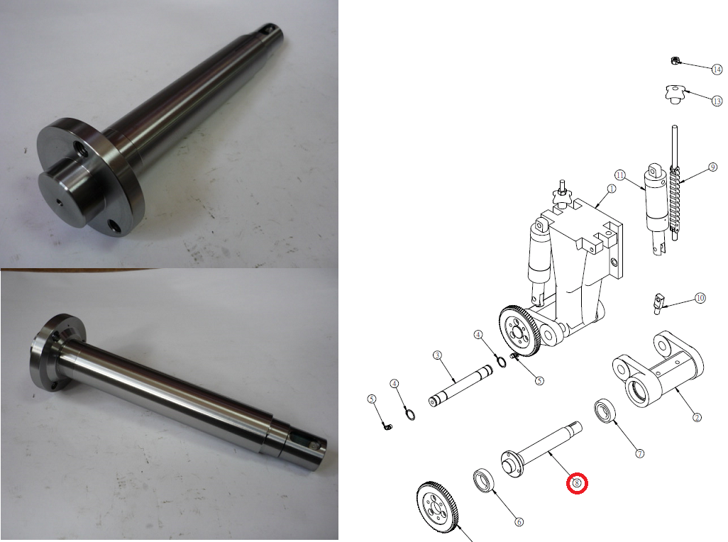

Код из 1С | Артикул | Наименование/ Бренд/  Поставщик | Габариты  Д*Ш*В,  мм | Масса,  кг | Материал | Место установки/Назначение
F0067941 | 286124A | Вал 286124A | D=35  d=30  d1=28 L=260 | 2 | металл | Четырехсторонние станки/фланцевый вал для крепления наборных роликов подачи
 |  | Chang Iron

